Univerzita Palackého v Olomouci
Pedagogická fakulta

SEMINÁRNÍ PRÁCE
Didaktická pomůcka k výuce českého jazyka pro 3.-5. ročník

Student: Nikola Šugárková
Obor: Učitelství pro 1. stupeň ZŠ
Ročník: 3.
Semestr: zimní
Předmět: UDBQ (Didaktika mateřského jazyka B)
Vyučující: Mgr. Veronika Krejčí

- ÚVOD

Tuto pomůcku jsem vyrobila z důvodu, že učivo vyjmenovaná slova je samo o sobě pro děti složité. Myslím si, že pomocí této pomůcky si vyjmenovaná slova osvojí, procvičí a vše jde lépe formou hry/cvičení a pomocí didaktických pomůcek.

Na tuto pomůcku potřebujeme tvrdé papíry, fix a nůžky. Nejprve si vyrobíme mašinky. Poté si vyrobíme k daným mašinkám kartičky s vyjmenovanými slovy, kde dětem také pomáhají obrázky daných vyjmenovaných slov. Poté si vytvoříme tabulku s příbuznými slovy.

Název pomůcky: Mašinky s vyjmenovanými slovy
Ročník: 3-.5.
Učivo: Vyjmenovaná slova, příbuzná slova, slovní zásoba, slovní druhy
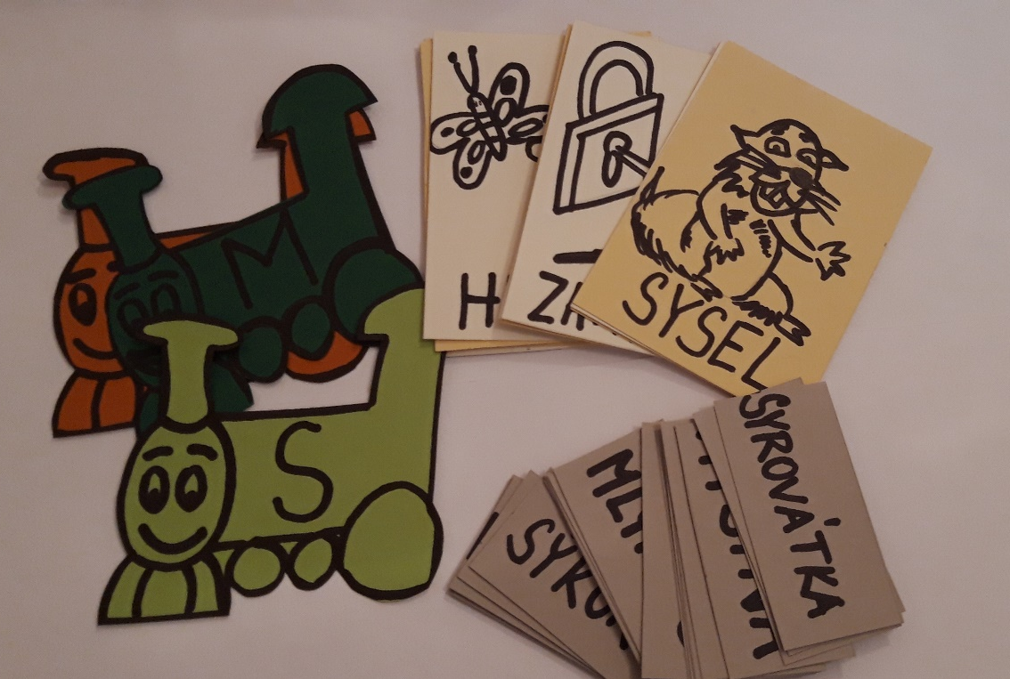

- VYUŽITÍ
- Procvičení vyjmenovaných slov
Motivace: „Děti, mašinkám se popletly vagóny. Pomůžeme jim? Přiřaďte správné vagóny k mašinkám.“
Na tabuli se přichytí pomocí magnetu mašinky. Každá mašinka má vagóny (vagóny představují daná vyjmenovaná slova po M, L, S) Děti postupně budou chodit přiřazovat kartičky s obrázkem pod danou mašinku. Děti musí správně přiřadit vyjmenovaná slova tak, aby byla správně v řadě za sebou. Tímto cvičením si procvičí vyjmenovaná slova.
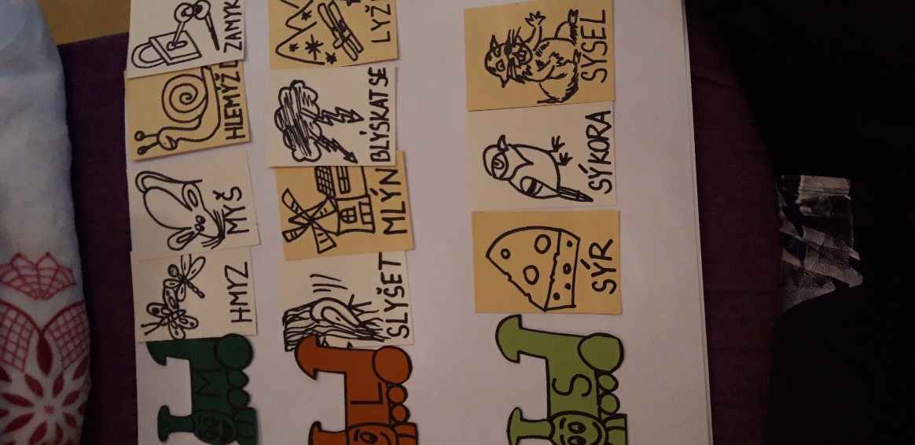
- Procvičení příbuzných slov
Motivace: „Děti, dokázali byste cestujícím pomoci najít jejich místo ve vlaku?“
Každý žák dostane kartičku, na které je jedno příbuzné slovo. Příbuzná slova představují cestující ve vlaku.
Každý žák přiřadí kartičku s příbuzným slovem pod správný vagón. Tímto si procvičí vyjmenovaná slova a jejich příbuzná slova.
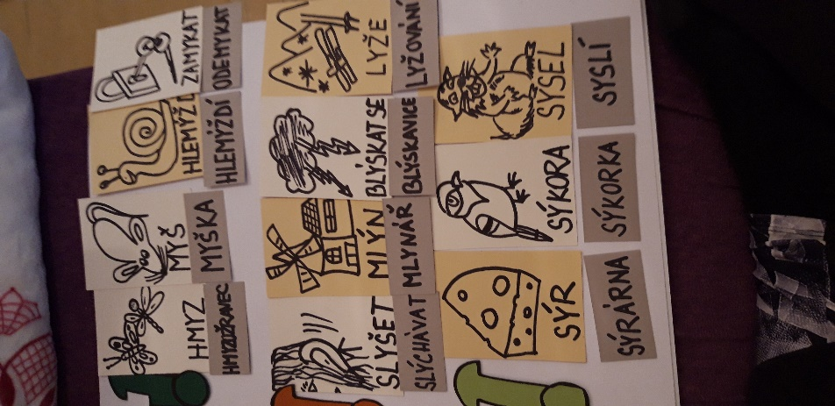
- Vytvoř věty (procvičení slovní zásoby, skladbu věty, představivost)
Každý žák dostane 3 kartičky se slovy, kdy každé slovo musí použít ve větě. Poté žáci přečtou své 3 různé věty a řeknou, která slova měli použít. Tímto si žáci rozvíjí slovní zásobu.
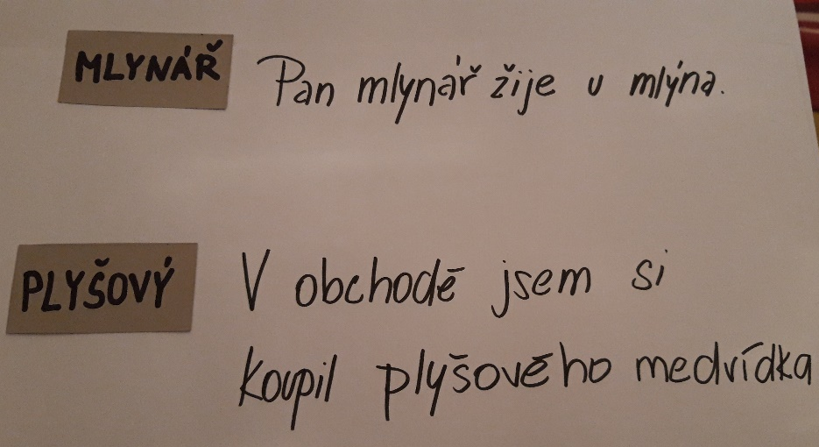
- Rozdělení slovních druhů
Dále tuto pomůcku můžeme využít s dětmi při procvičování slovních druhů (převážně podstatných jmen, přídavných jmen a sloves). Žáci určují, o jaké slovní druhy se jedná, popřípadě můžou i říci, jaké kategorie u jednotlivých druhů určujeme.
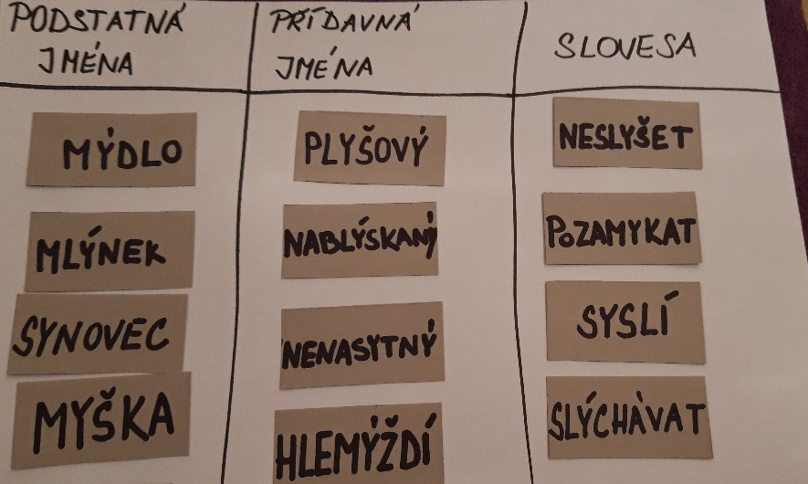
- Určování kořene, koncovky a přípony
Můžeme využít i při procvičování, kdy děti na kartičkách určují, co je kořenem, co příponou.

